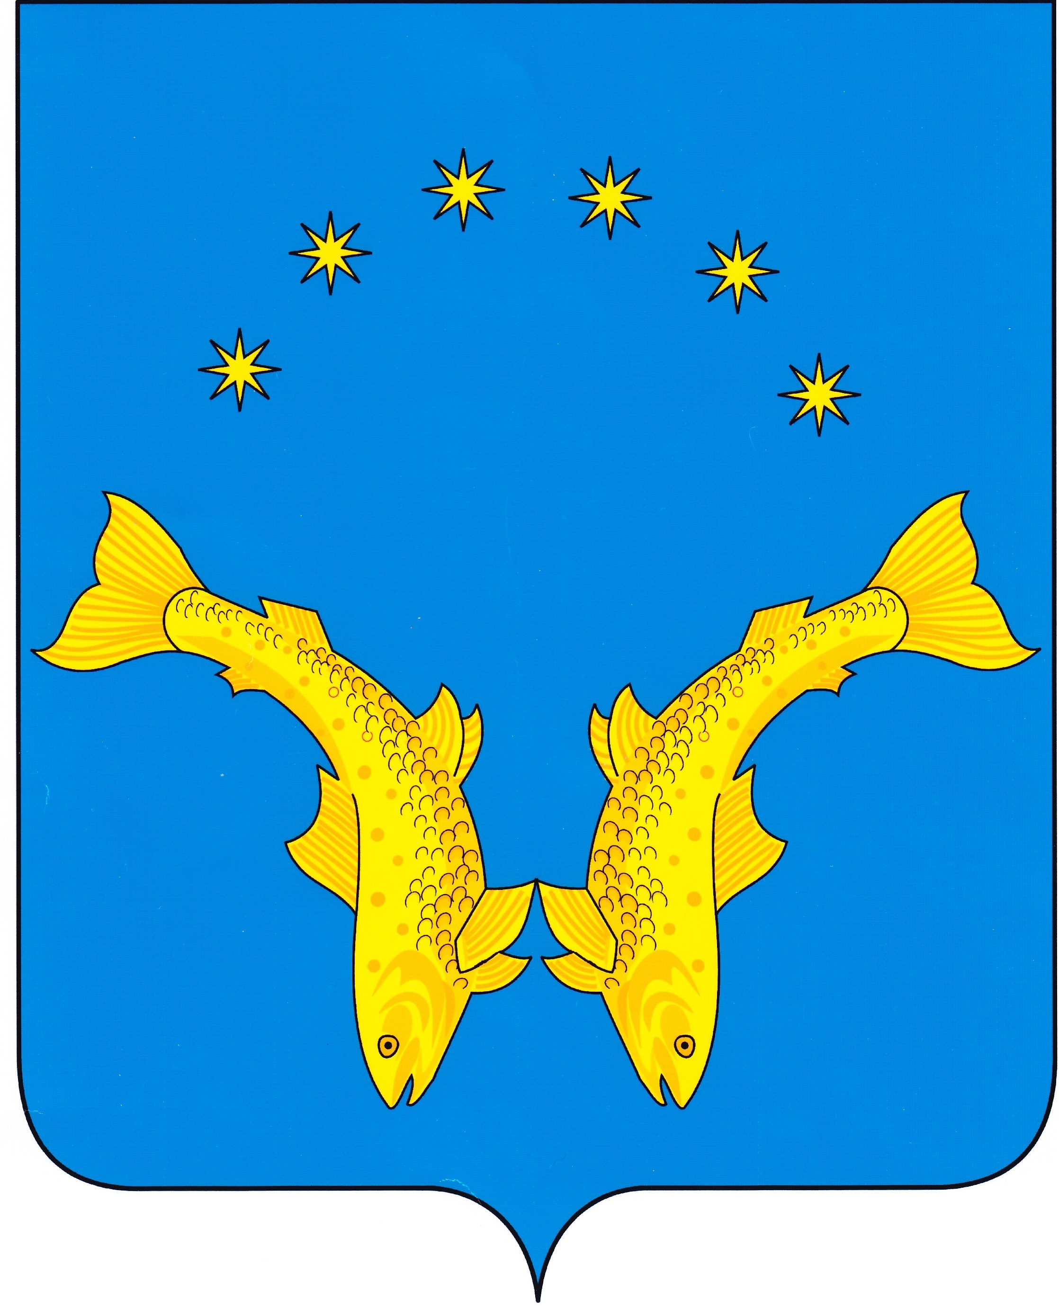

СОВЕТ ДЕПУТАТОВ СЕЛЬСКОГО ПОСЕЛЕНИЯ «ТЕЛЬВИСОЧНЫЙ СЕЛЬСОВЕТ» ЗАПОЛЯРНОГО РАЙОНА НЕНЕЦКОГО АВТОНОМНОГО ОКРУГА

34-е заседание 28- го созыва

РЕШЕНИЕ

от 28 декабря 2021 года № 4

О внесении изменения в Порядок обеспечения гарантий главе
Сельского поселения «Тельвисочный сельсовет»
Заполярного района Ненецкого автономного округа

В соответствии Решением Совет депутатов Сельского поселения «Тельвисочный сельсовет» Заполярного района Ненецкого автономного округа от 28.12.2021 № 3 РЕШИЛ:

1. Внести следующее изменение в Порядок обеспечения гарантий главе муниципального образования «Тельвисочный сельсовет» Ненецкого автономного округа, утвержденный Советом депутатов МО «Тельвисочный сельсовет» НАО от 29.09.2017 № 4:
1.1. Абзац 2 пункта 2 статьи 2 изложить в следующей редакции:
«- ежемесячное денежное вознаграждение в размере 37 258,0 рублей».

2. Настоящее решение вступает в силу с 1 января 2022 года, и подлежит официальному опубликованию (обнародованию).

Глава Сельского поселения
«Тельвисочный сельсовет»
Заполярного района
Ненецкого автономного округа Д.С. Якубович

